研究性学习报告

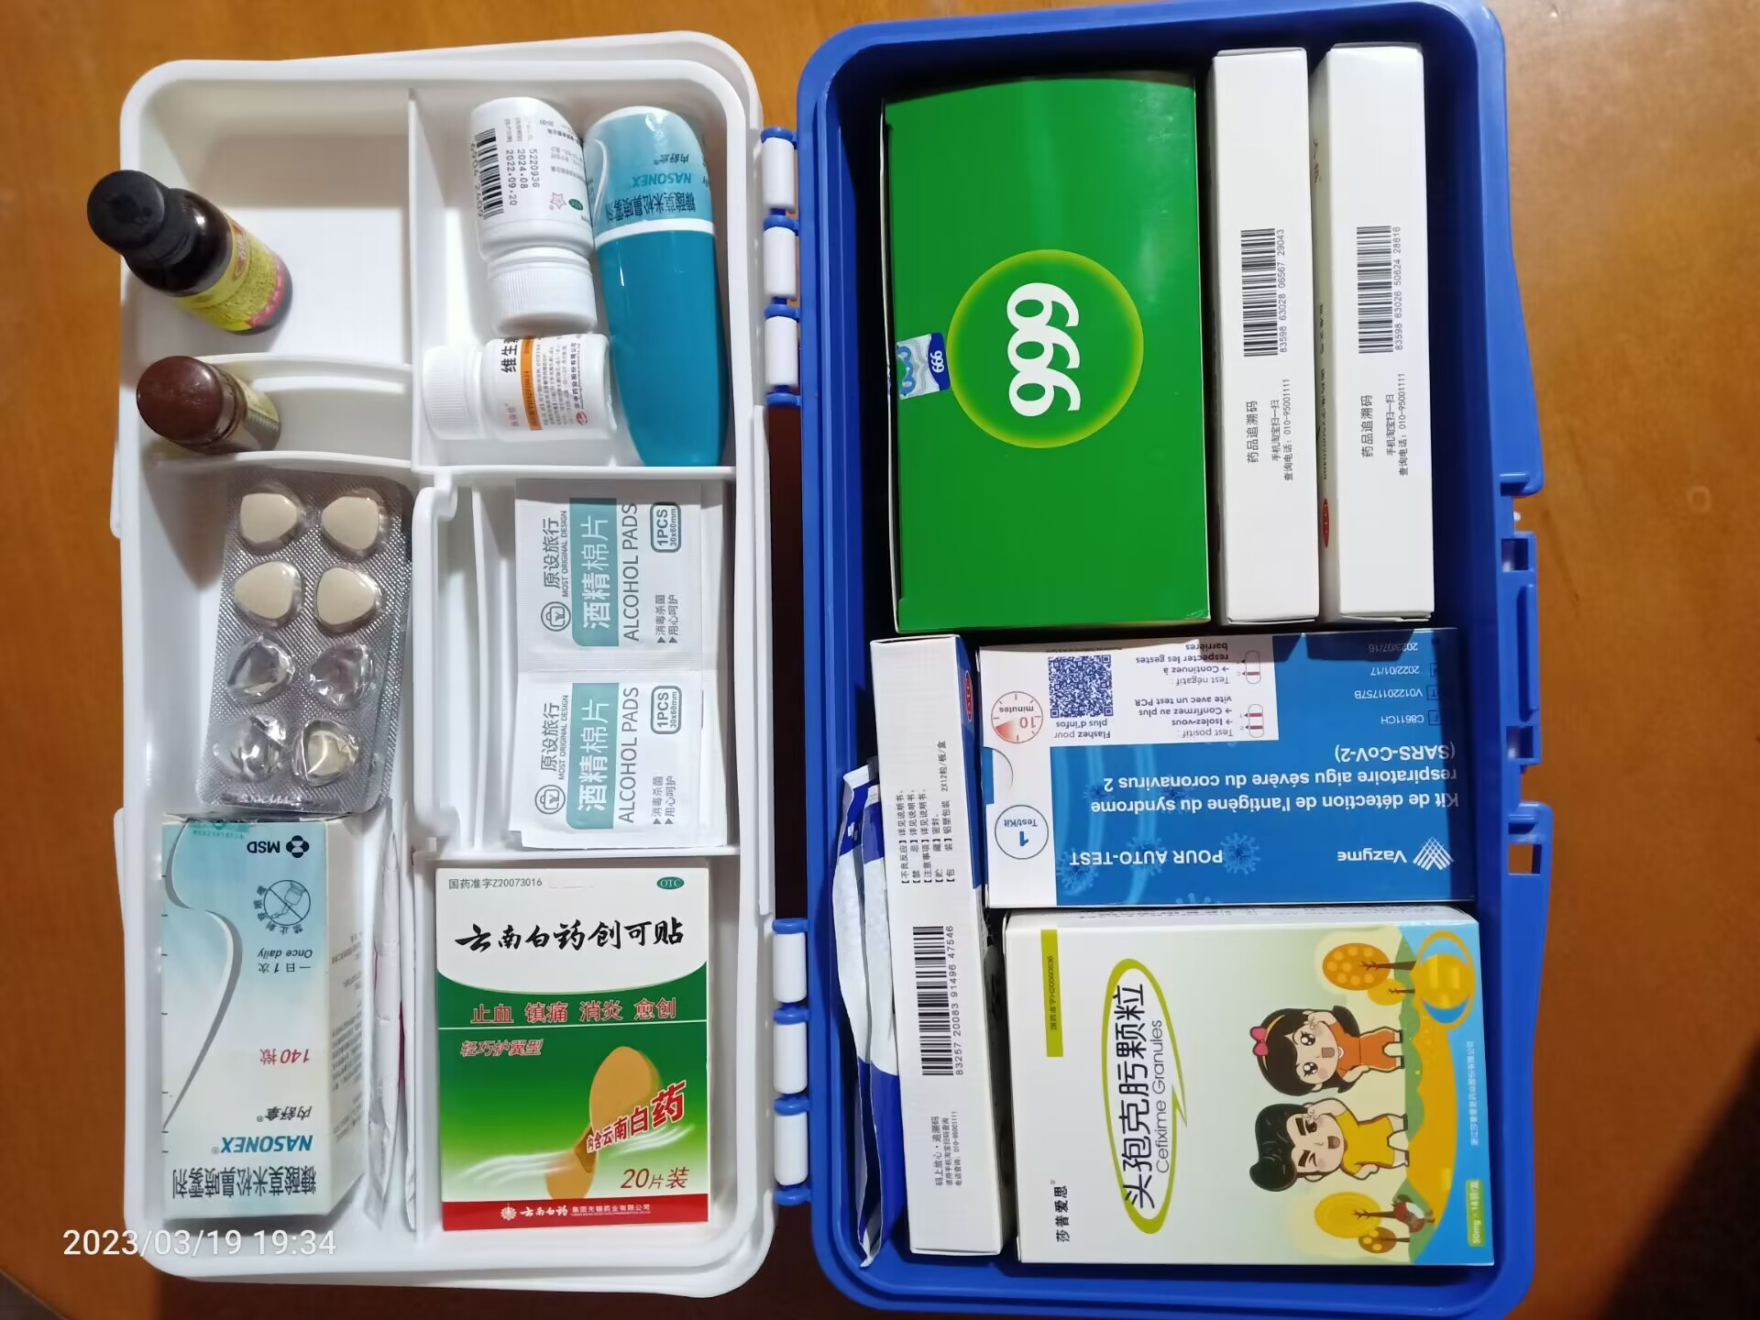
研究课题： 传染病来袭，不怕不怕 ——关于家庭常备药的调查研究
所在学校： 常州市虹景小学
所在班级： 五年级
小组组长： 陈芃远
小组成员： 王来煊 张子轩 却钰琦 李若熙 丁思瑶 吴美琪 徐晨曦
指导教师： 高卫超 盛雪

传染病来袭，不怕不怕
----关于家庭常备药的调查研究
一、问题的提出
“老师，苗熠宸今天没来。”
“他发热请假了。”
“老师，郭泽文、窦庚师、张铭灿，今天没有来。”
“他们发热请假了。”
......
最近一段时间，甲流来袭，请假的同学越来越多了，大部分请假的同学都出现了发热、感冒、咳嗽的症状。却钰琦说她妈妈最近也紧张了起来，赶紧到附近的海王星辰买“999感冒灵”、“快克”、“布洛芬”等药，生怕甲流蔓延开来，一时间买不到药。可这些药买回来之后，就堆放在了抽屉里，陈芃远说她妈妈也检查了自己家里的医药箱，看了看还缺哪些药。可是哪些药对传染病有效果，是家里应该常备的呢？家里备多少比较好呢？有多少同学家家里药是随意摆放的呢？......一时间，同学们产生了很多问题，于是准备围绕家庭小药箱展开调查研究。
二、研究价值与意义
1.研究主题的意义与价值
春季是传染病的高发季节，许多人吸取“新冠”的教训，在家里早早地备好了各种功能的药品：感冒的、退热的、止痛的、腹泻的......这些药的品种、数量比往常多了很多。
通过对家庭常备药的调查研究，可以了解有哪些药是需要常备的以及备的量，以防盲目跟风，肆意“囤药”。此外，对医药箱常备药品的分类摆放、过期药品的处理提出合理化建议，可以排除安全隐患，方便第一时间找到需要的药。
2.研究过程的价值
通过研究，能够加深我们对传染病的认知，让我们辩证看待“囤药”这一行为习惯，让我们关注到家里的医药箱及医药箱里的药品的种类和摆放，及时添置必备药品并按类摆放。比如说我们有的同学家里没有医药箱，药品是随意丢在她们能够够到的抽屉或是桌子上的，就存在一定安全隐患。有的人家里有妹妹，就需要备好退热药--布洛芬。
此外，在活动过程中，我们信息搜集的能力、与别人沟通交流的能力、动手实践的能力也会获得提升。
三、研究活动过程
(一)围绕主题，选择研究内容
围绕‘‘家庭常备药’’可以研究哪些内容呢？队员和老师展开了讨论：
有多少同学家里有提前准备药的习惯？同学们家里经常准备的药有哪些？这些药又有什么功能？又准备了多少？这些药能不能同时吃？同学们们家里的药是放在什么地方的？同学们家里的人是否会定期检查药品？为了应对传染病，家里应该常备哪些药？药品食用注意事项？
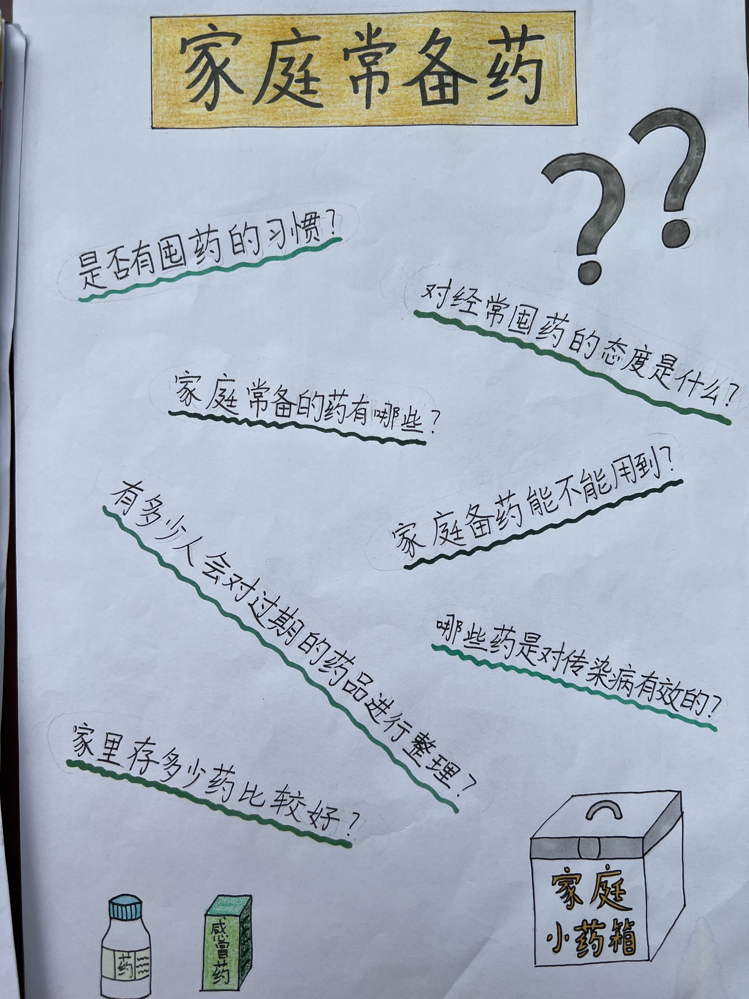

最终，我们确定了以下研究内容：
1.了解传染病及常备药品
我们准备通过查阅资料、采访医生，了解春季常见传染类型、传播方式、症状以及家里可以准备的一些药品。
2.调查同学们家里常备药的情况
针对组员家里的常备药情况，通过实地考察，了解药品的种类、功能、摆放位置等。
针对有多少人家里囤药、“囤”了哪些药、药的摆放、检查药品的习惯、过期药品处理等情况，我们通过问卷决定重点展开调查研究。
3.用好家庭医药箱
从自身做起，针对当下传染病，检查是否有过期药品，适当增添必须药品，并对医药箱进行整理，并在学校广播站进行宣传，呼吁每一个同学关注家庭小药箱，做家庭小医生。
（二）制定研究计划
确定了研究的主要内容，我们制定了具体研究计划：
研究性学习课题研究计划
研究题目 | 传染病来袭，不怕不怕  ----关于家庭常备药的调查研究
指导老师 | 高卫超 | 研究小队 | 队长
小队队员 | 王来煊 张子轩 却钰琦 李若熙  丁思瑶 吴美琪 徐晨曦 | 康健小队 | 陈芃远
研究背景：
春季传染病爆发，“囤药热”再次爆发，应该在家里常备哪些药，备多少药，药该放在哪里......因此确定了此项研究。
研究目的与意义：
让大家都重视家庭小药箱，检查小药箱中的药品，对过期药品科学处理，适当增补一些应对传染性疾病的药品，并分类摆放。
成员分工：
1.队长陈芃远负责活动协调、队员管理，组织活动及反思；
2.王来煊、张子轩、却钰琦负责设计问卷；
3.全员搜集有关“传染病”的资料，李若熙 、丁思瑶、吴美琪、徐晨曦负责整理资料；
4.全员开展问卷调查、采访、实地考察，陈芃远负责最后资料的收集与整理；
5.李若熙、王来煊负责主笔各项材料。
研究方法：
上网查阅资料、访谈、实地考察、问卷调查、亲身实践
任务安排：
一、研究“传染病”及家庭常备药
1.通过查阅资料，了解“传染病”的资料，制作手抄报；
2.通过采访医生，了解家庭常备药；
二、调查同学们家庭常备药的情况
1.通过实地考察，了解组员家庭常备药的情况，形成药品清单；
2.通过问卷，调查同学们家里常备药的情况，并进行问卷分析；
三、用好家庭医药箱，争做家庭小医生
1.通过亲身实践，整理家庭医药箱；
2.通过宣传，呼吁每一个同学都动起来，关注家庭医药箱，争做家庭小医生。

（三）“传染病来袭，不怕不怕---家庭常备药的调查研究”实践行动
1.走进“传染病”及“家庭常备药”
（1）搜集有关“传染病”的资料
春天是万物生长的季节，对我们的小学生来说，春天容易诱发二大类疾病：一类是传染性疾病；另一类是过敏性疾病，严重的甚至发生支气管哮喘。
传染类疾病分为呼吸道传染性疾病、消化道传染性疾病、过敏性疾病三类。春季传染病大多通过呼吸道传播，可通过空气、短距离飞沫或接触呼吸道分泌物等途径传播，主要包括：流行性感冒、水痘、腮腺炎、手足口病等。我们将收集到的资料做成了小报。
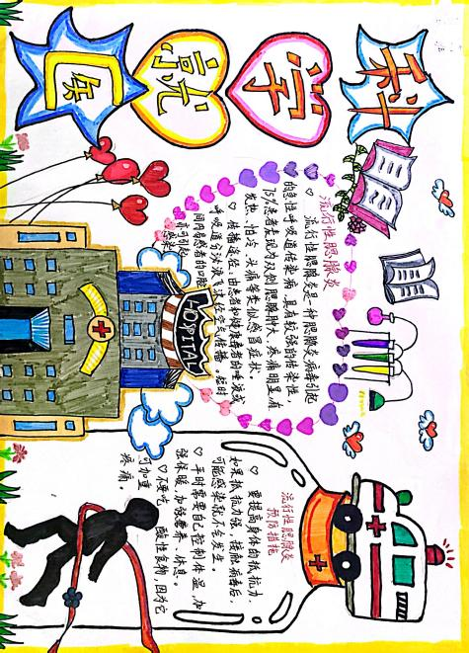
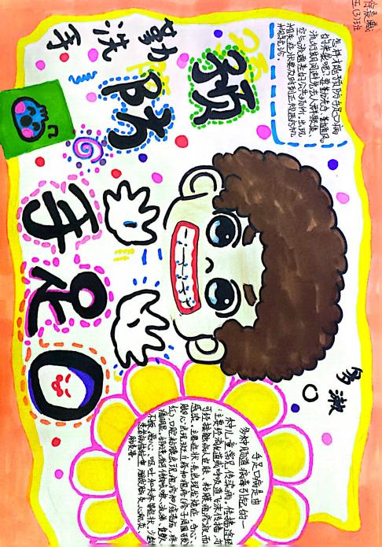
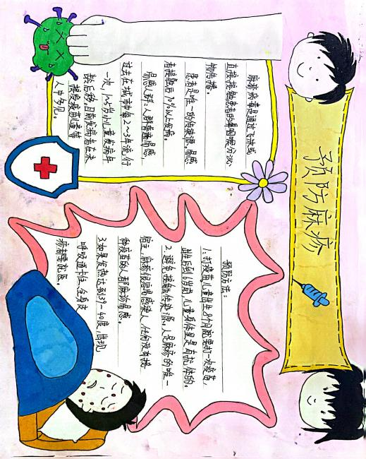
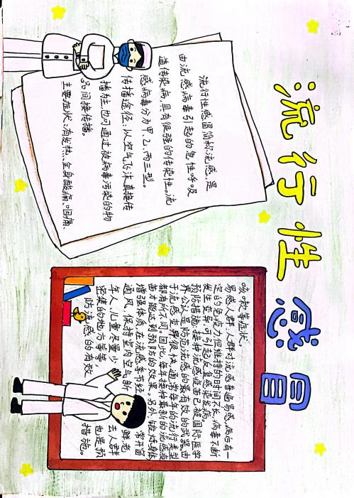
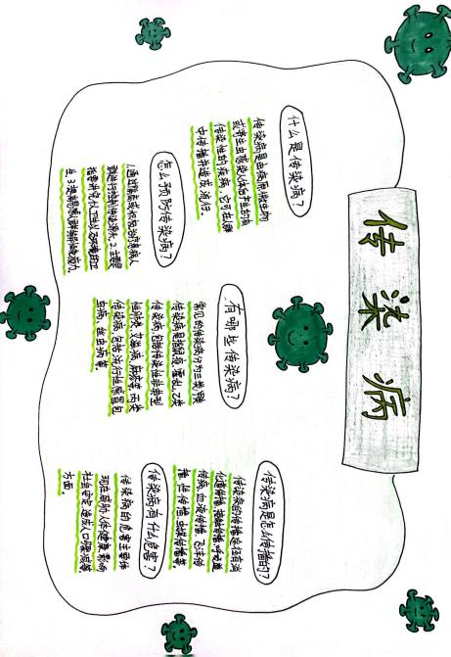
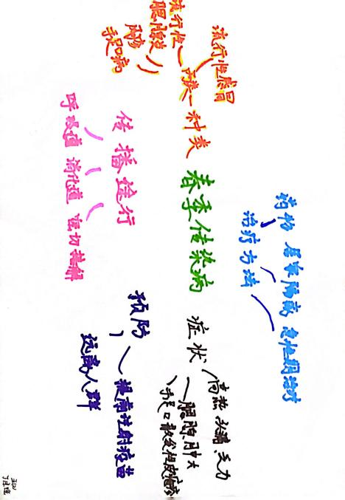

结论：通过资料的整理与分析我们能够发现常见的传性疾病通常会伴随高热、咽痛、呕吐、头痛的症状，需要在家里备些常用药品，以备不时之需。
（2）采访医生，了解家庭常备药及用药小常识
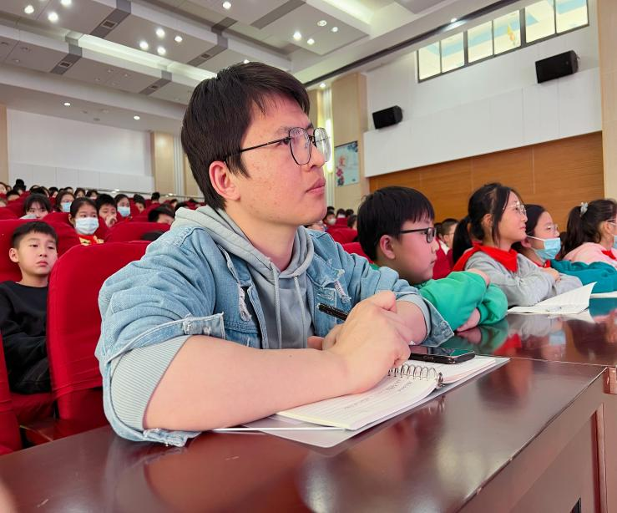
针对传染性疾病，家庭应该常备哪些药呢？在用药方面有什么注意的呢？我们在指导老师高老师的协助下邀请到了常州市儿童医院的副主任医师顾燕萍，顾医师为我们开设了一场关于春季常见儿童传染病的专题讲座，五年级所有同学都参与其中。
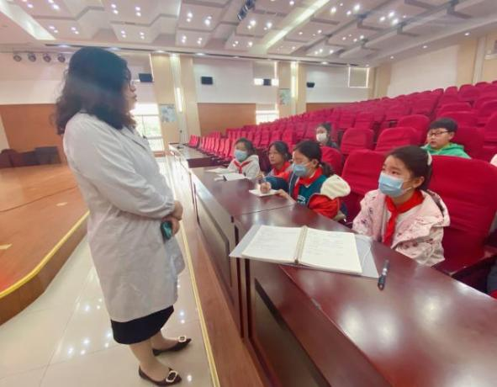
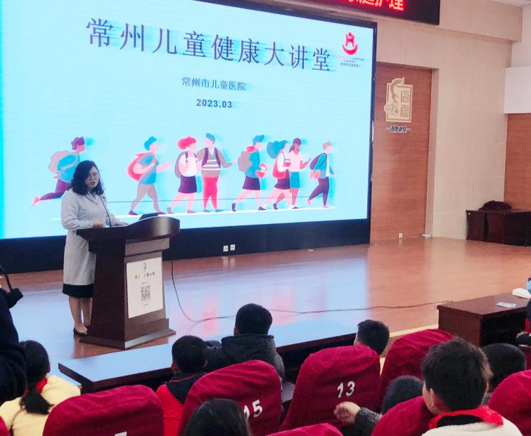
讲座结束后，我们“康健组”的成员围绕“用黄桃罐头、柠檬水等土方法应对传染病科学吗？”、“为了应对春季传染病，家中可以常备哪些药？”、“什么情况下可以用药？”等问题采访顾医师。
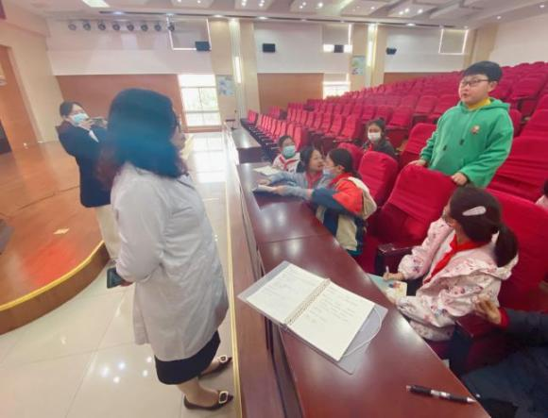

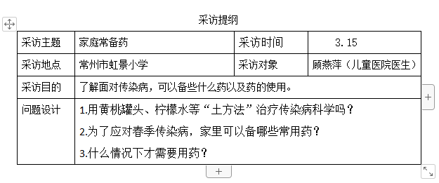

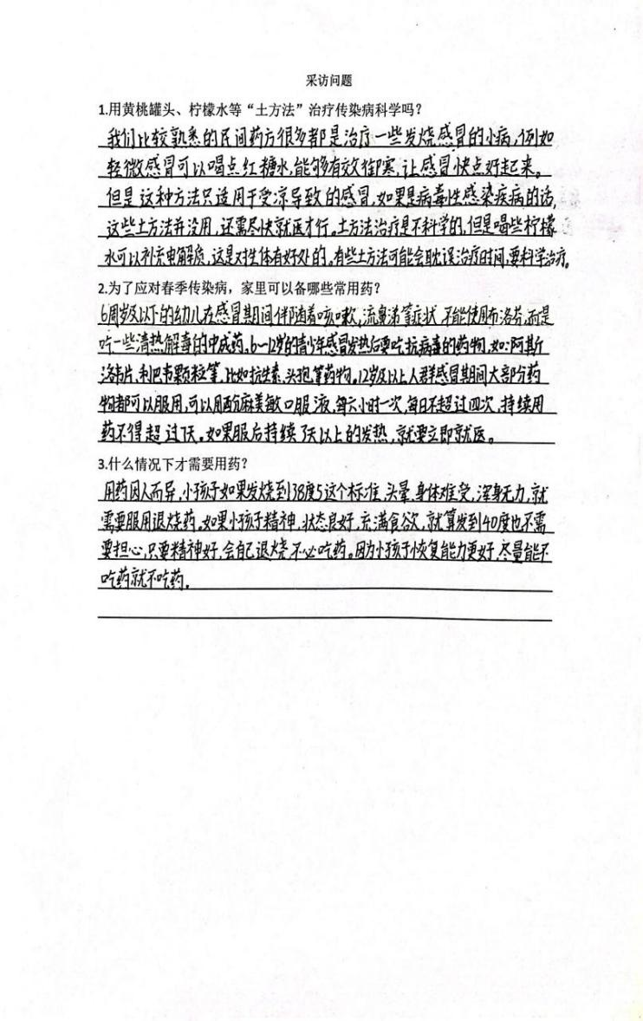
顾医师耐心为我们做了解答，我们认真做了记录，并进行了整理。

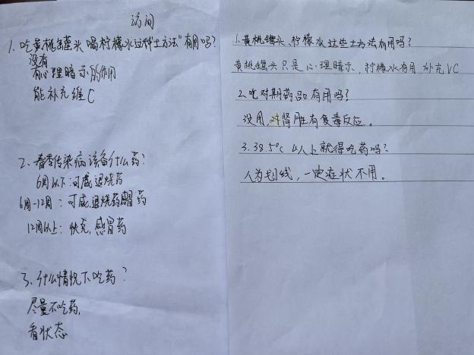
通过采访，我们得出了以下结论：
①一些“土方法”可以治疗因为受凉导致轻微的感冒，对于病毒性引起的传染病没有任何作用。“土方法”没有科学依据，有时还会耽误病情，需要谨慎对待；
②在家里可以适当准备一些退热药和止痛药，在准备退热药的时候需要考虑家里人的年龄；
③并不是一有发热的情况就使用退烧药。对于小孩而言，38.5摄氏度是人为设定的一个标准，是否需要使用退烧药可以观察小孩的精神状态。
2.“家庭常备药”的调查研究
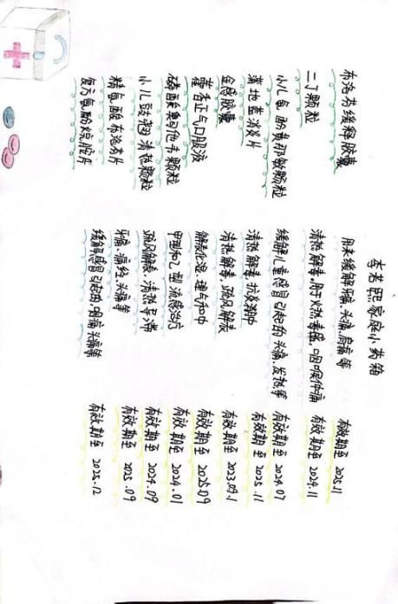
（1）组员对家里现有药品进行调查我们小组成员对家里的药品进行了调查，其中吴美琪家里并没有常备药品，其余同学对家里药品的名称、功能、保质期、摆放位置进行了调查，形成了家庭药品清单。
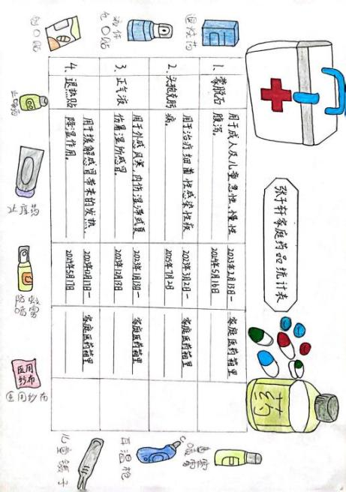
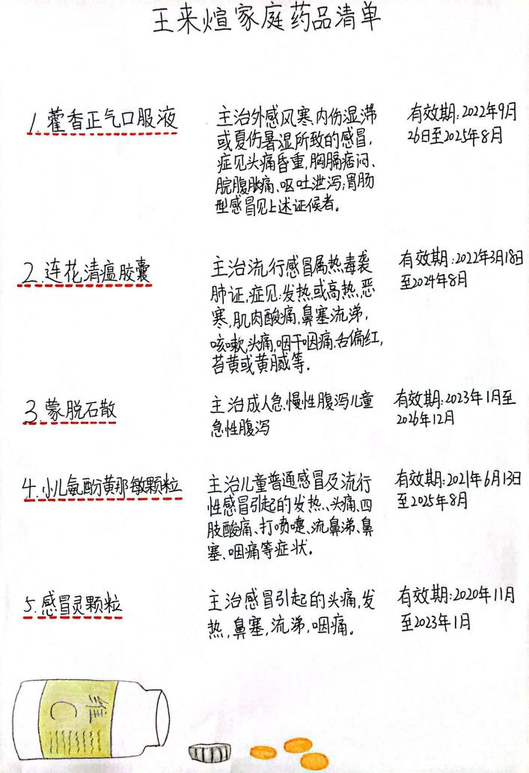
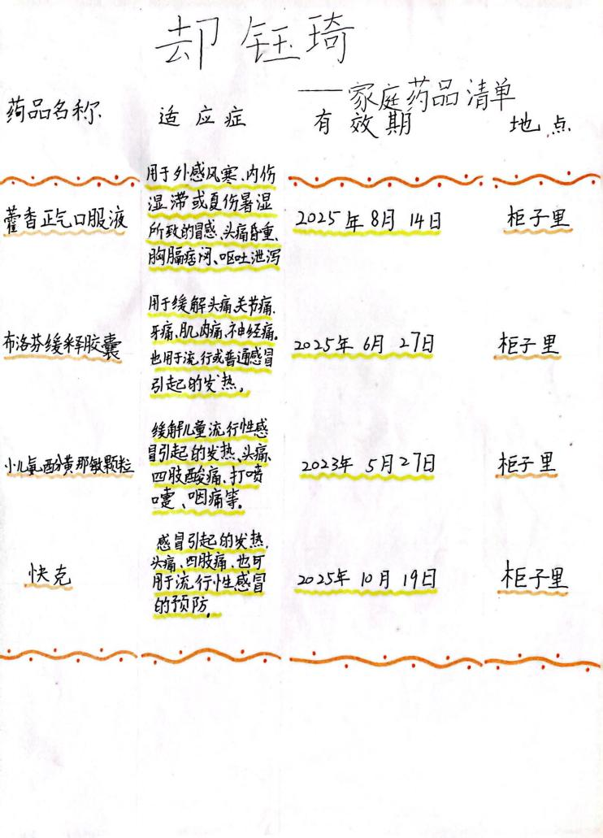

结论：
①除丁思瑶外，组员家里均提前准备了药，药品种类比较多，其中以清热解读类的药物居多，多用于治疗感冒。此外，还包含了前段时间热议的“蒙脱石散”、“莲花清瘟”。
②有些组员家里的药品购买时间比较早，最早为2020年11月份，有的药品即将过期，有的已经超过了有效期。如王来煊家里购买的“感冒灵颗粒”（已标出）。
③组员家里的药品有些放在柜子里，有些放在医药箱里。
（2）利用问卷，调查同学们的家庭常备药
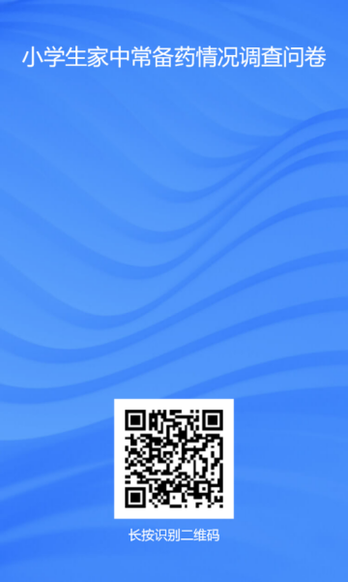
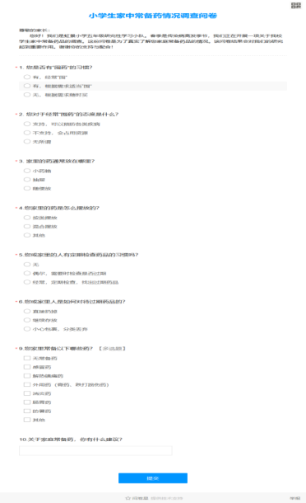
我们小组成员利用问卷星，设计了一份调查问卷---《小学生家中常备药情况的调查问卷》。

我们在每个年级抽取100人开展问卷调查，最终共回收问卷600多份，对问卷展开了分析。
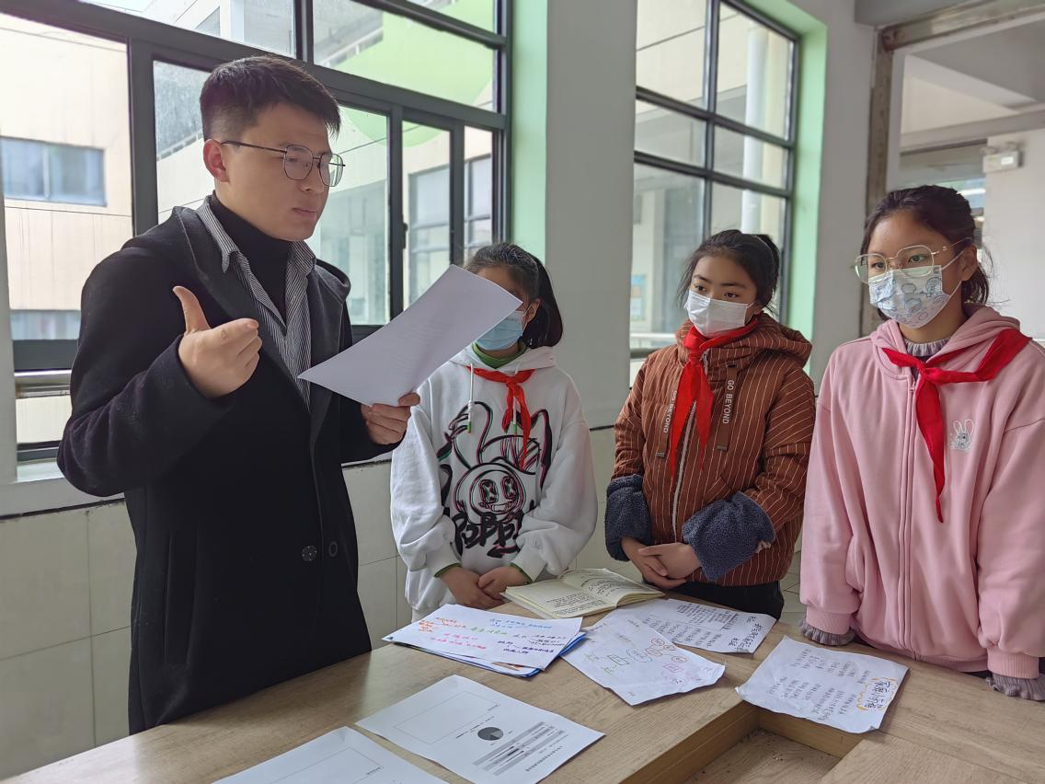
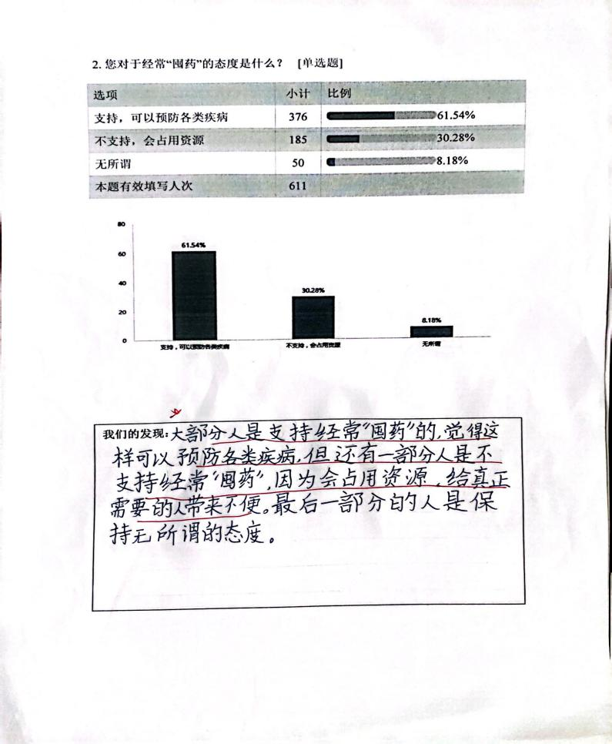
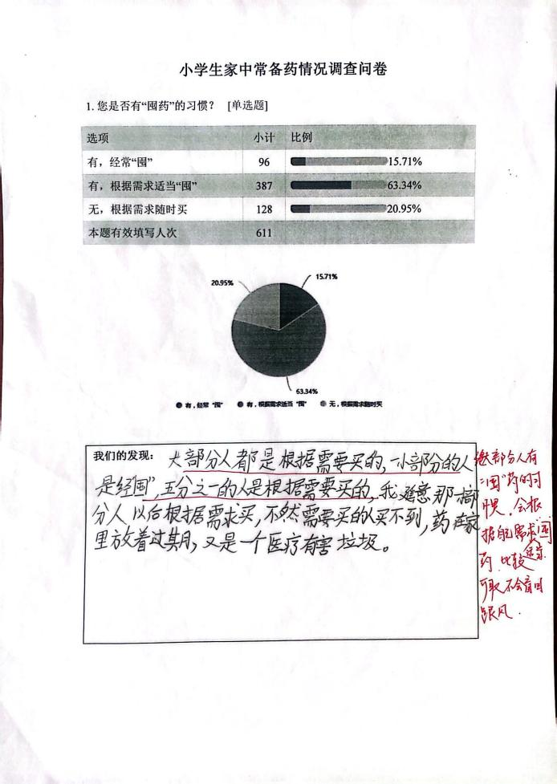

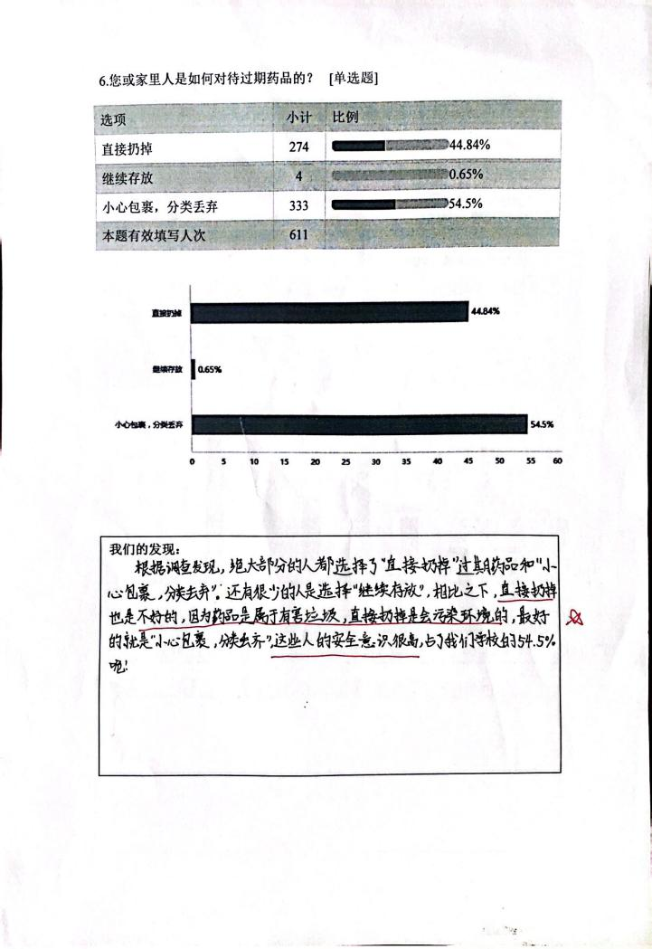
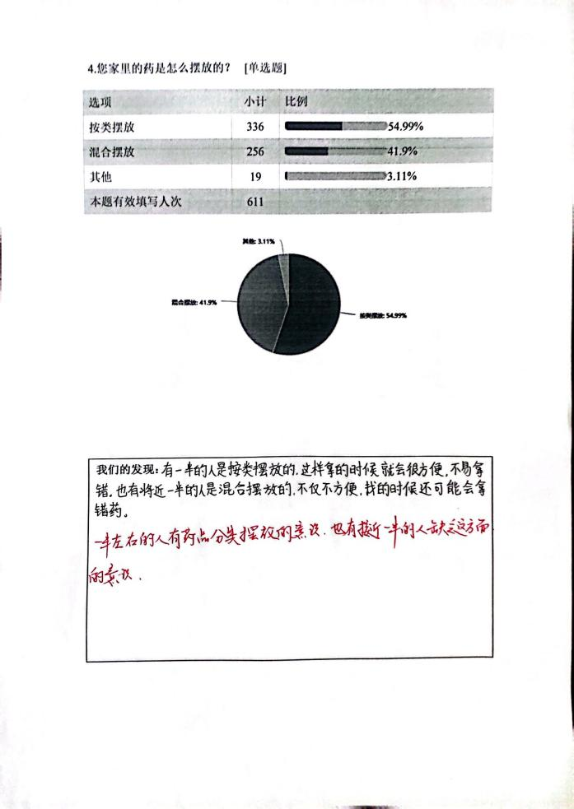
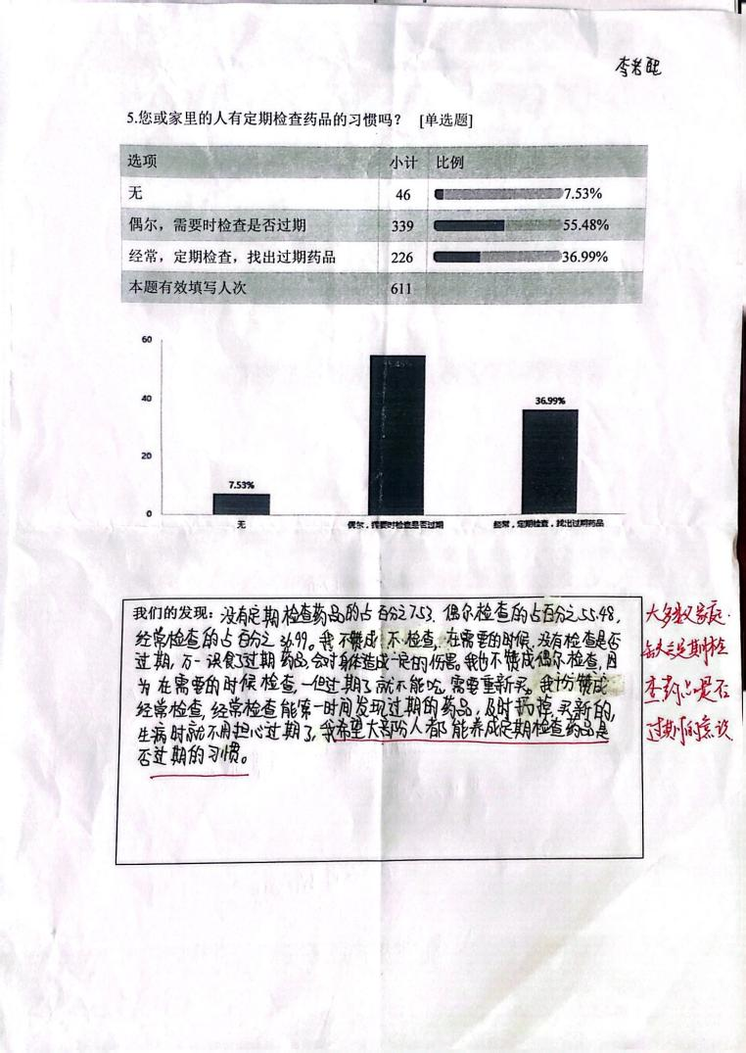
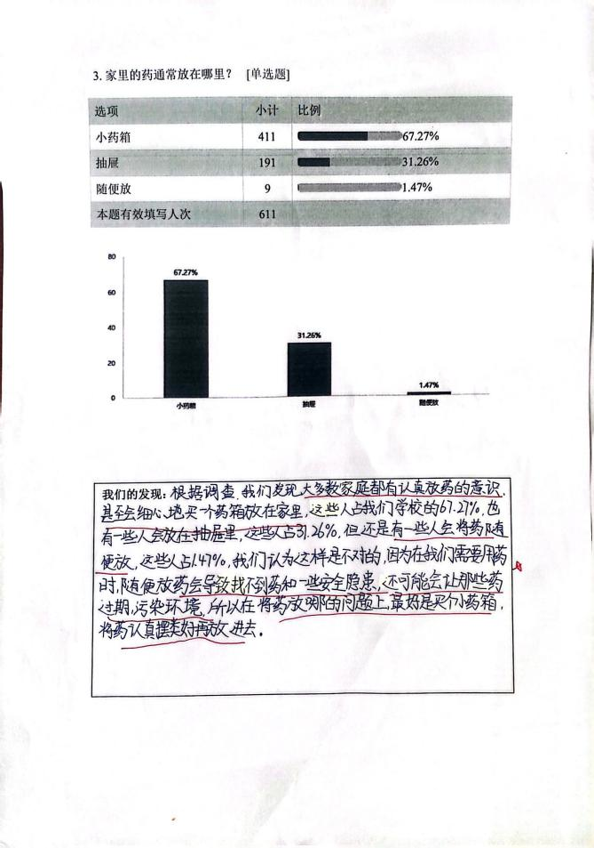
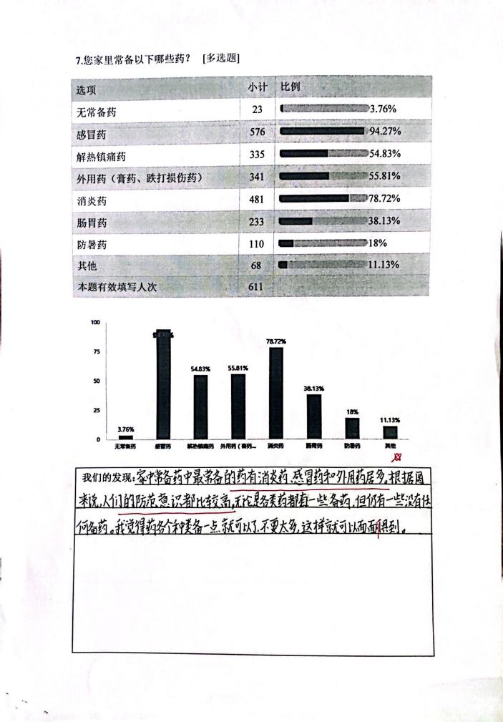
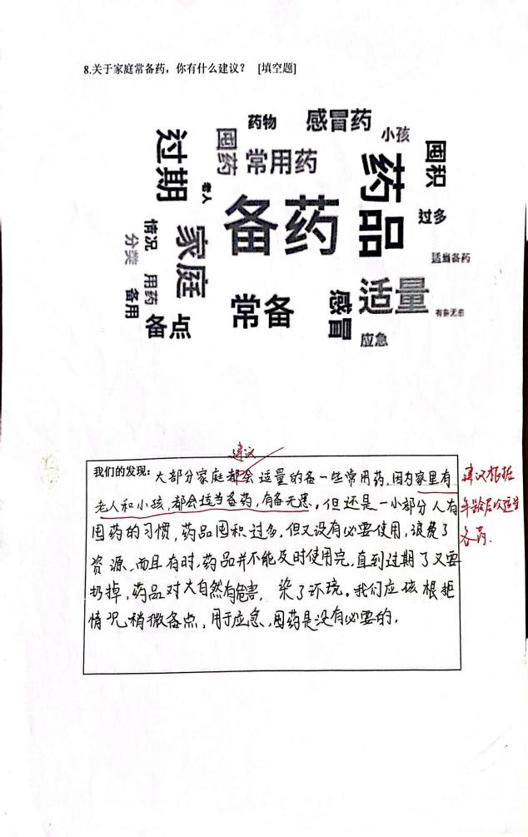
结论：
①绝大多数家庭有“囤”药的意识，且会根据自己的需求适当“囤”一些要，这种行为比较可取，避免了盲目跟风，浪费资源。仍有一部分家庭没有“囤”药的习惯，会根据自己的需求随时买。
②多数人比较支持“囤药”，认为可以用来应急，少数人不支持“囤药”，认为会挤占资源，给真正需要的人带来不便。
③多数家庭比较注重药的摆放，把药放进医药箱。有三分之一的家庭将药品放在抽屉里，极少部分随便放，这两者都存在一定安全隐患，且不利于寻找需要的药。
④有一半的家庭有分类意识，会将药品分类摆放，方便寻找，接近一半的家庭会把药混在一起。
⑤大多数家庭缺乏定期检查药品的习惯，多数会在需要的时候看看药品是否在保质期内，甚至还有少部分家庭不检查药品是否过期。
⑥一半左右的家庭意识到药品属于有害垃圾，需要分类回收，放到特定垃圾桶，而一半左右的家庭没有这样的意识，会随意丢弃过期药品。
⑦感冒药、解热镇痛药、外用药、消炎药是家庭常备最多的药品。
⑧有人提出根据家庭年龄层次备好常备药，尤其要关注儿童和老人，这点比较好。
3.用好“家庭医药箱”
（1）整理“家庭医药箱”
行动一：找出过期药品
我们开始行动起来了，对家里的药品进行了详细的检查，挑选出了过期的药品。
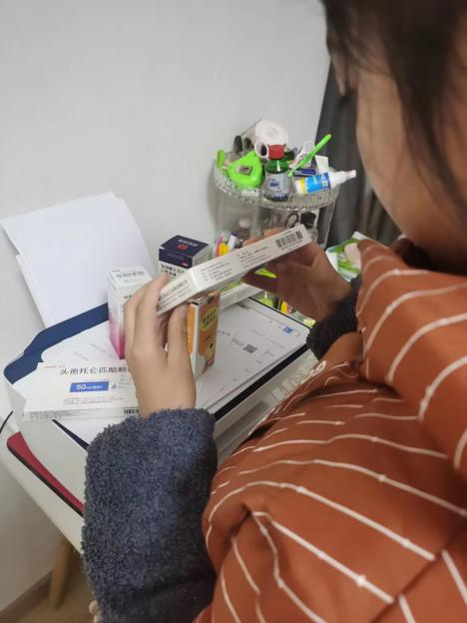
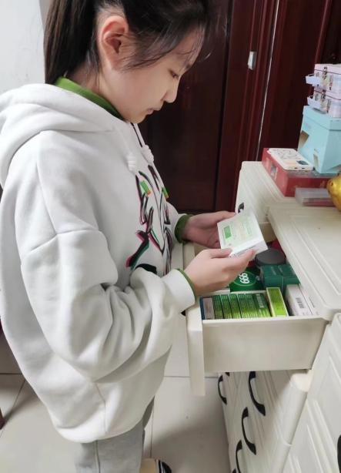
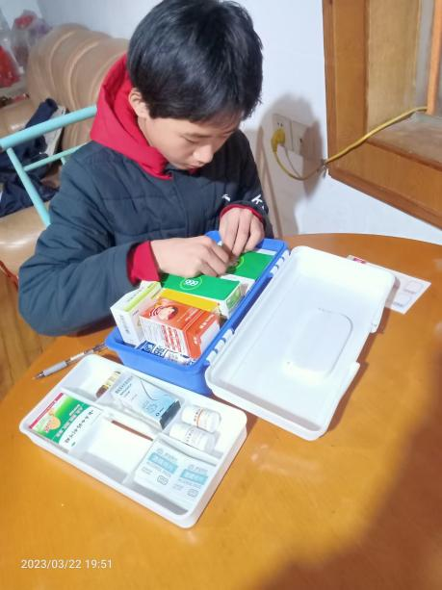
行动二：处理过期药品
对于过期药品的处理，我们了解到需要根据药品的类型，进行如下分类处理：
药品类型 | 处理办法
口服片剂、胶囊、颗粒剂等固体制剂 | ①将包装盒破坏，将药品从铝箔、药袋等包装中取出；②将药品集中在密封袋里捣碎；③将密封袋投入有害垃圾箱。
滴眼液、口服液、外用药水等液体制剂 | ①液体药物混入泥土；②收集在密封袋内；③将密封袋投入有害垃圾箱。
喷雾剂药品 | 在户外空气流通较好的地方，避免接触明火，彻底排空后再将瓶子丢入有害垃圾箱。
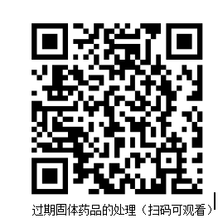
组长陈芃员和组员王来煊开始处理过期的固体和液体药品啦：（可以扫码观看哦）
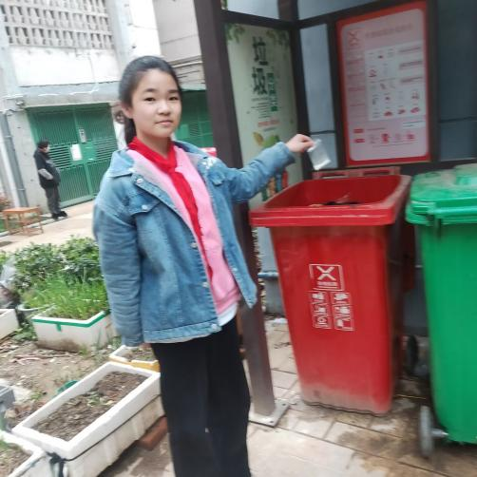

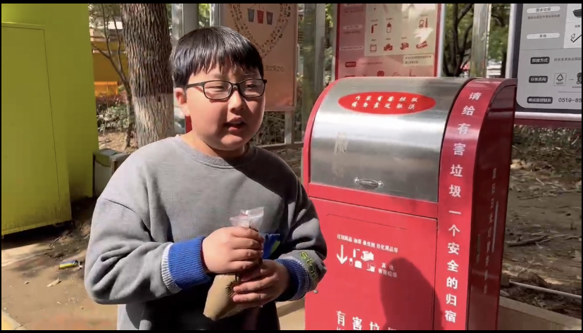
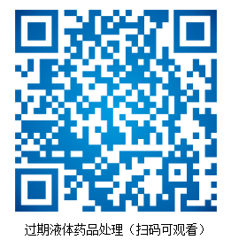

在这里提醒大家千万注意过期药品已被明确列入《国家危险废物名录》，特别是抗菌药物、激素类药物、含重金属的药物、抗肿瘤药物等，作为普通垃圾处理的过期药品可能会污染土地、水源，破坏生物链。有些不法分子将过期药品重新包装后，利用流向非法渠道销售到边远地区的小药店、小诊所，扰乱药品市场秩序，给人民群众的健康和生命造成极大威胁。

行动三：添置必备药品
有些组员来到药店，开始根据自己家里的实际情况，为家里添置一些必须的药品啦！
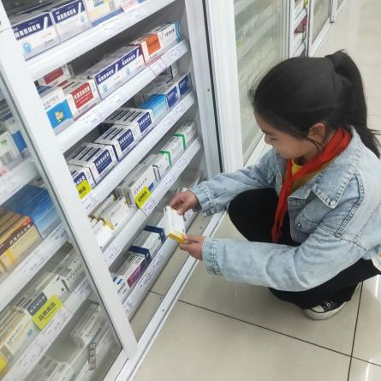
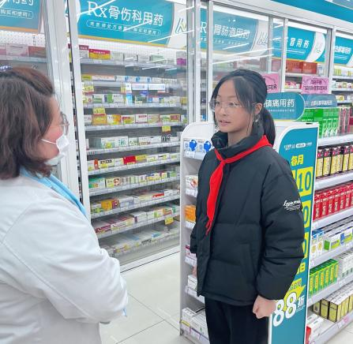
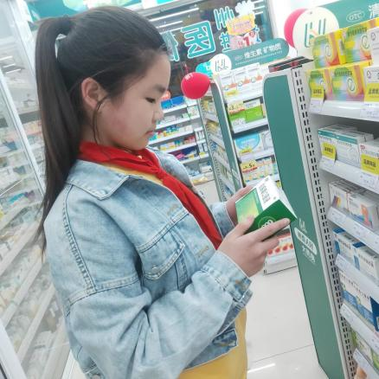

行动四：分类摆放药品
这些药摆放的有些乱，看我是如何整理的：
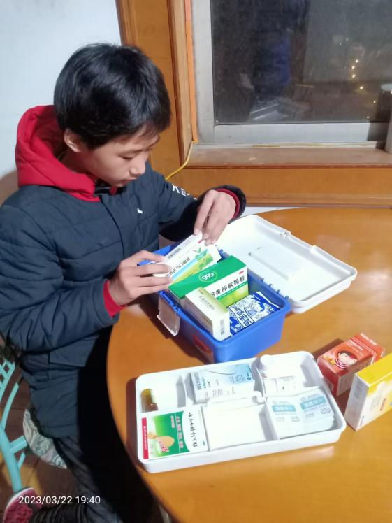
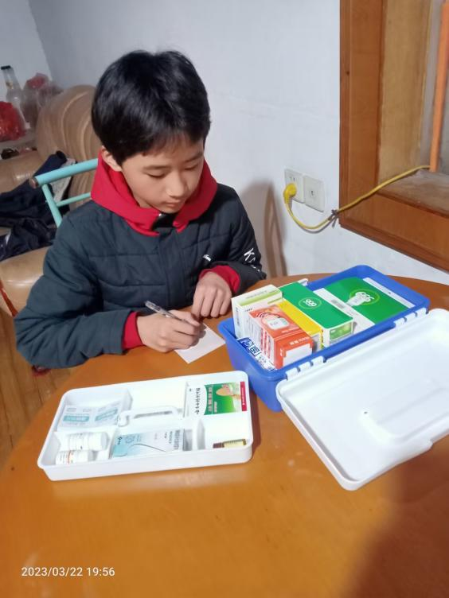
（分好类别，做标签） （按类摆放）

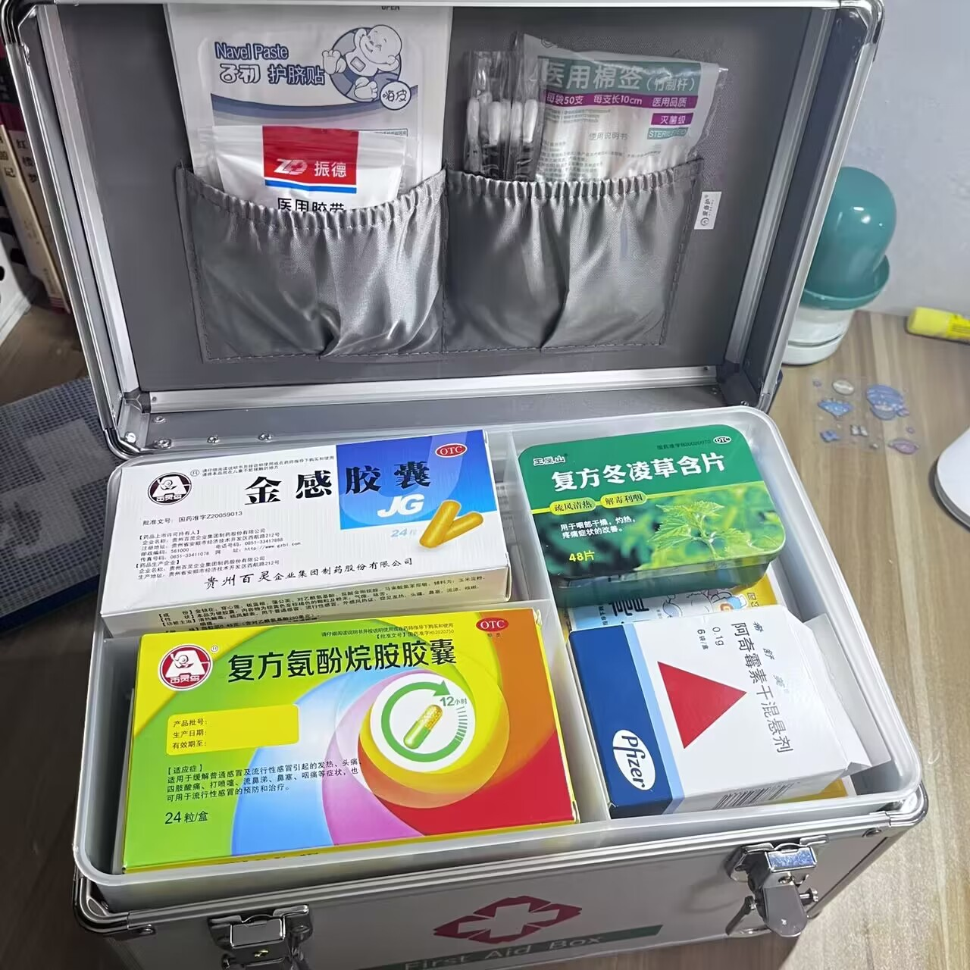
看着整理好的医药箱，成就感满满呀！
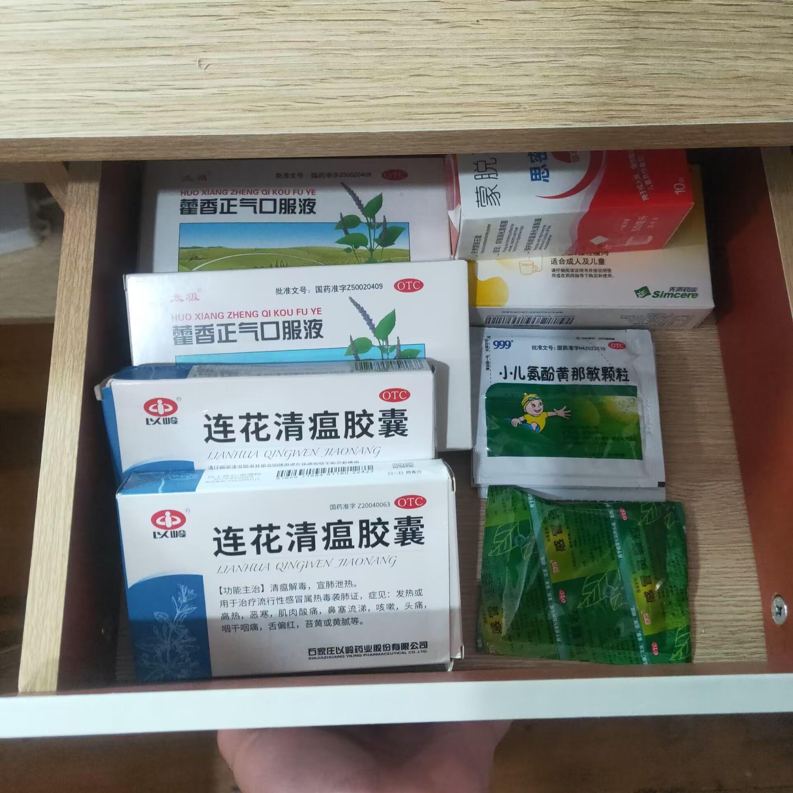
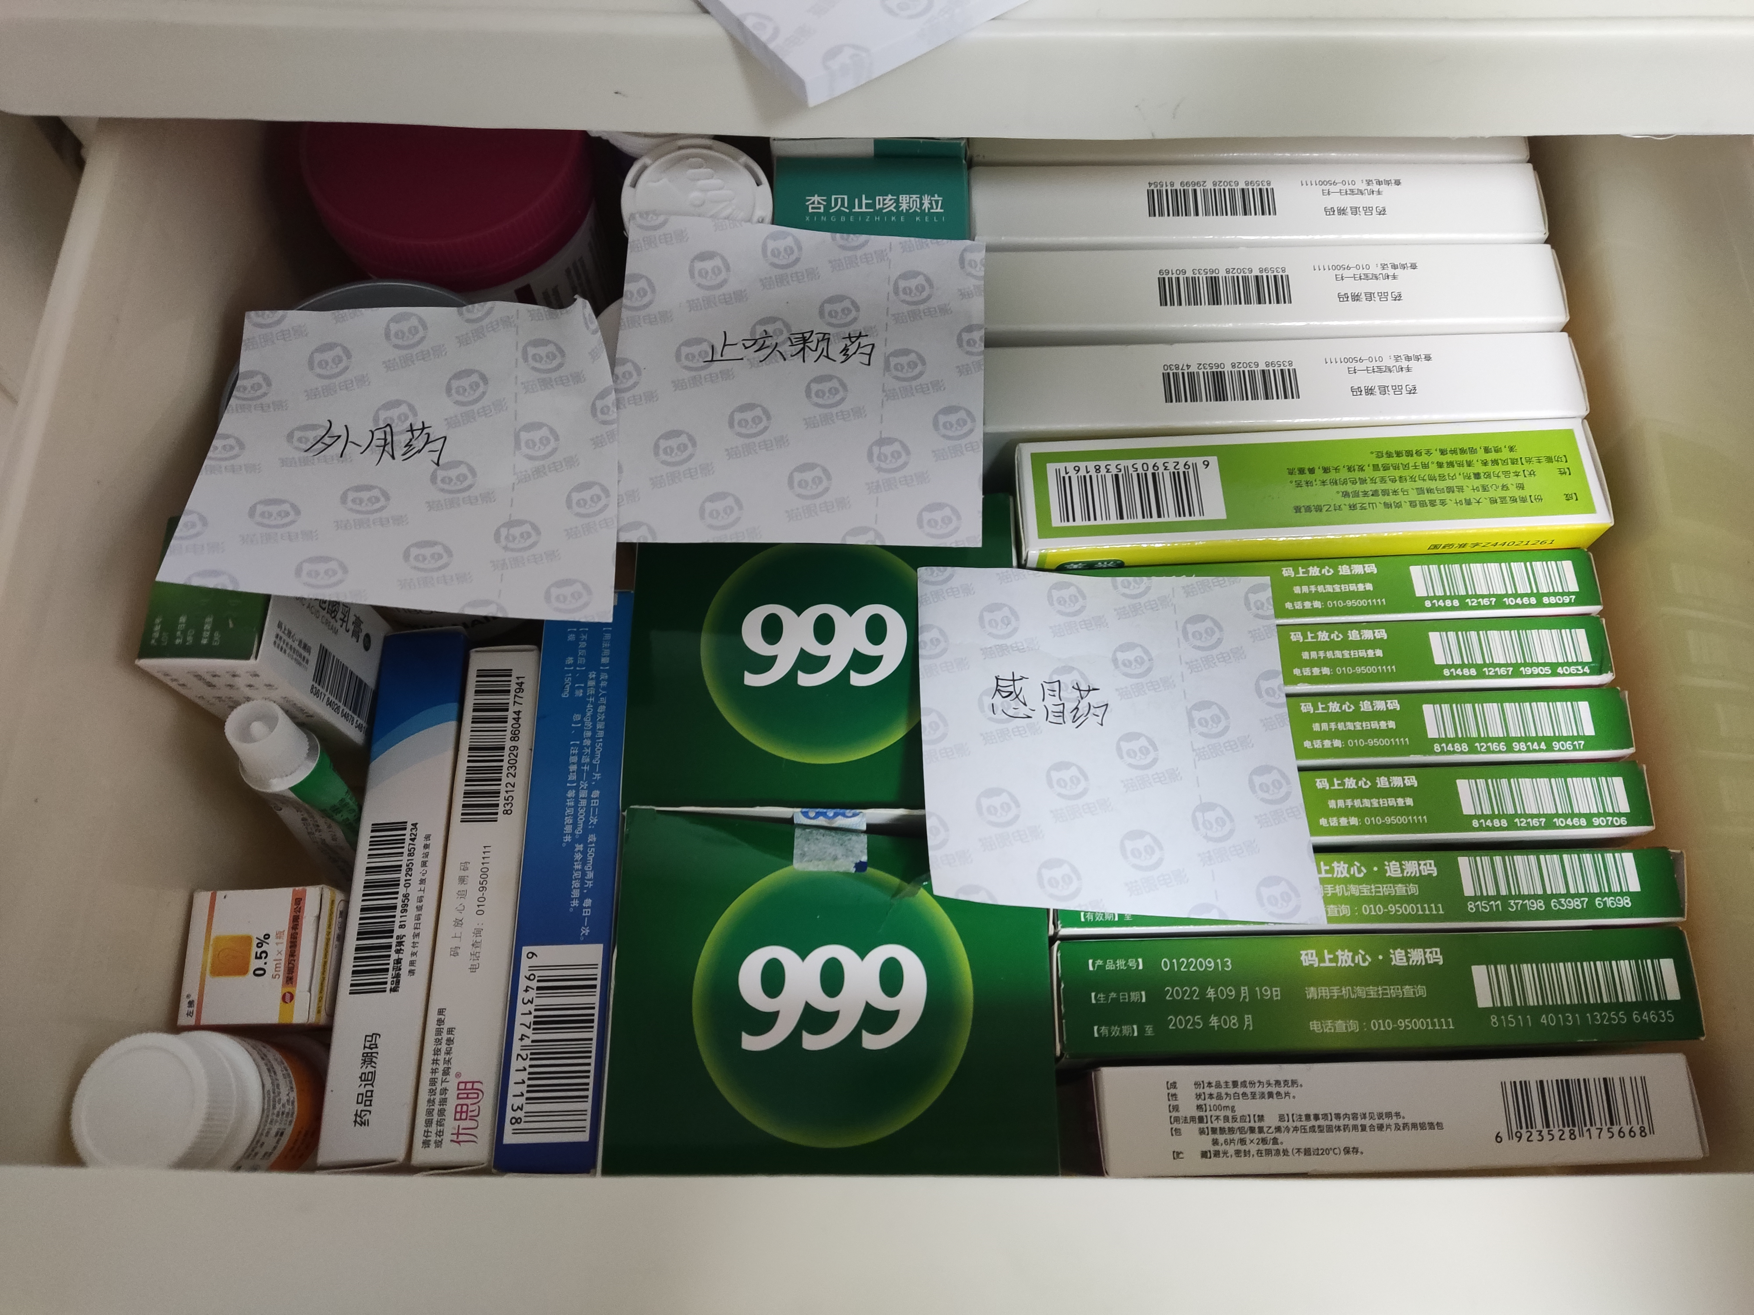

（2）活动倡议书
我们对前期的活动进行了总结，利用升旗仪式，在学校发起了应对春季常见传染病，争做家庭小医生的活动倡议。
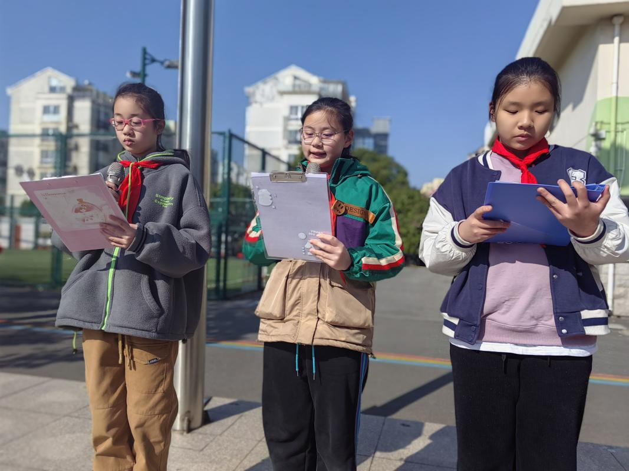

倡议书如下：
“我是家庭小医生”倡议书
各位同学：
春季是传染病高发的季节，许多同学出现了感冒、发热的情况，在此，我们呼吁大家关注自身健康，从以下几个方面着手，争做家庭小医生：
一、理性购药，科学用药
倡议大家小手拉大手，建议自己的家长根据家庭成员人数和年龄结构理性购买退热等药品，避免盲目购买、超量使用。在用药前仔细阅读说明书，关注药品保质期，此外，理性看待网上的一些“土办法”防范不良后果。
二、分类整理，关注过期药品的处理
倡议大家对家里现有的药品分类进行整理，对于过期药品，根据药品的类型，采取相应办法进行处理，丢进有害垃圾箱，杜绝随手丢弃的情况，避免造成环境污染或是意外事件的发生。
三、讲究卫生，加强防护
倡议同学们从自身做起，关注个人卫生，做自我健康第一责任人；在室内外公共场所规范佩戴口罩并及时更换，废弃口罩规范处置；咳嗽、打喷嚏时采取手、肘遮掩，及时洗手消毒；加强身体锻炼，保证睡眠充足和心态健康，合理膳食，提高免疫力。
同学们，让我们携起手来，用积极向上的积极态度应对春季传染病，争做家庭小医生！
倡议人：虹景小学“康健队”

四、研究成果展示
1.药品合理整理
我们已经将家里的药品进行了有效整理，抽屉也好，药箱也好，大变身。

2.学校报道
我们开展的活动上了学校的微信公众号，研究精神受到了肯定。
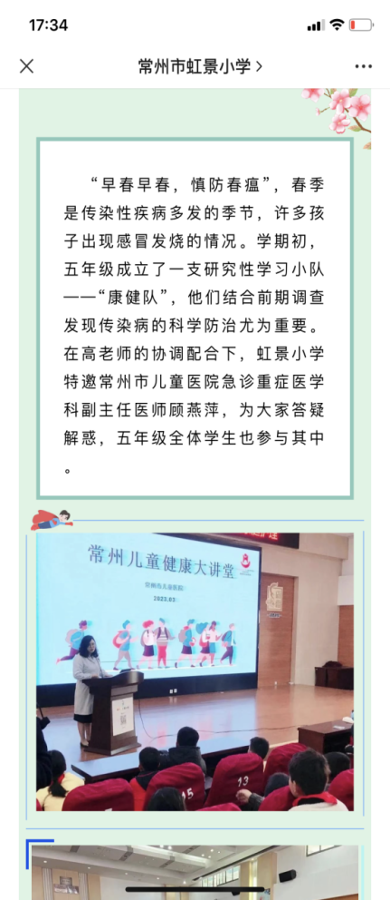
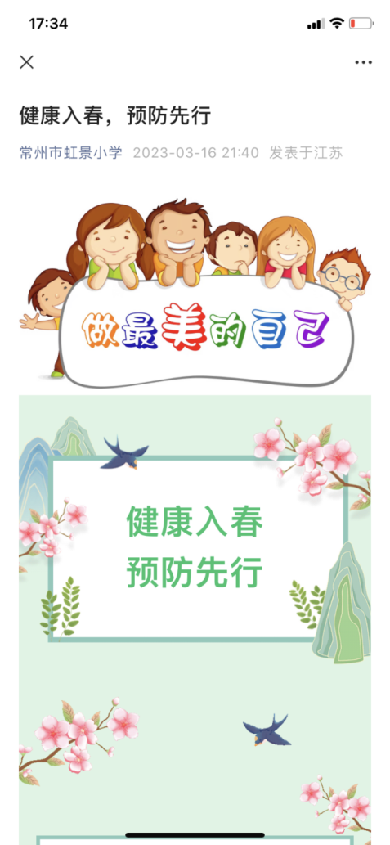

3.队员有收获
通过此次活动，我们收获满满。
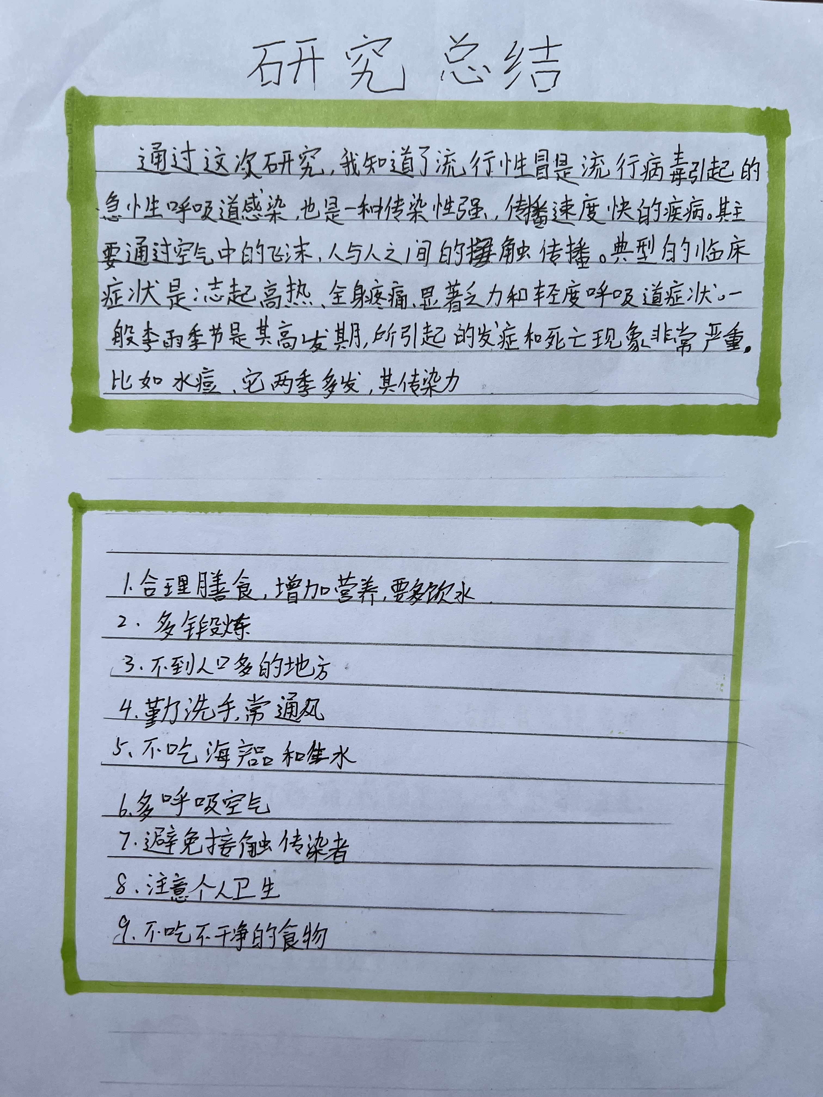
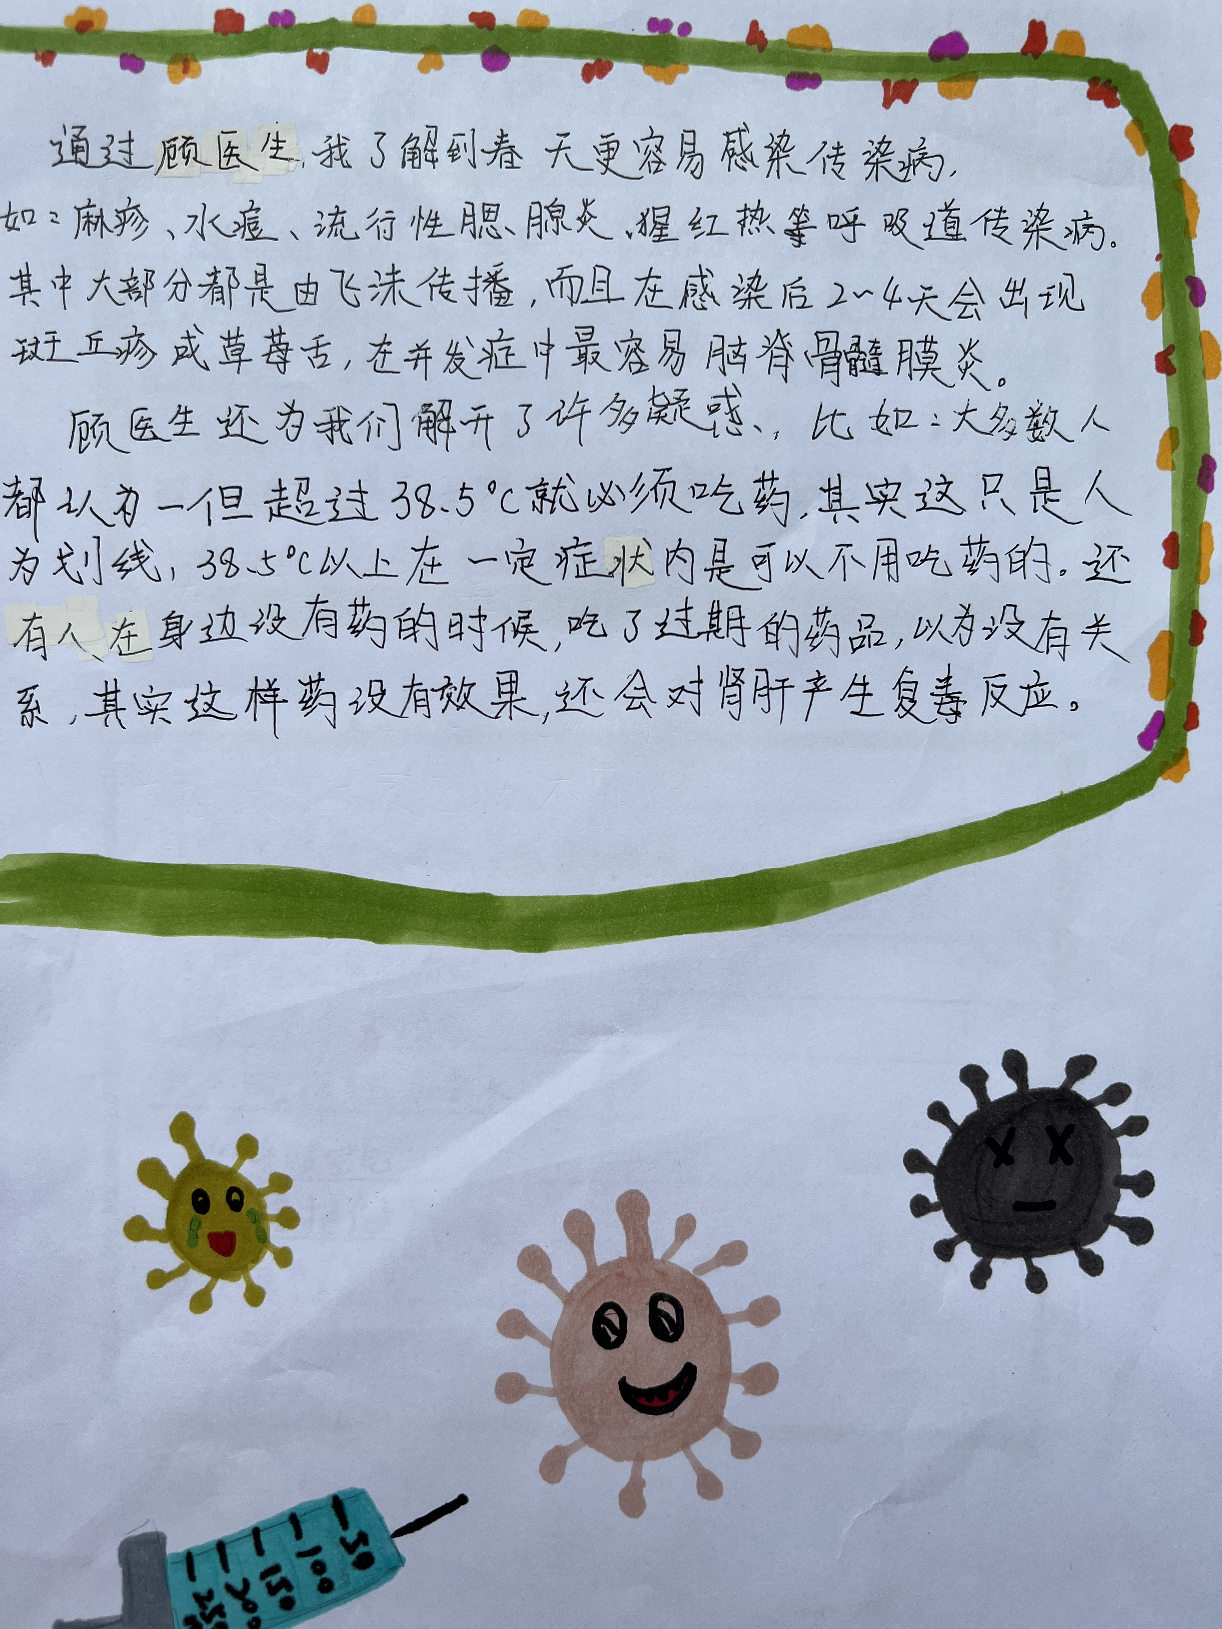
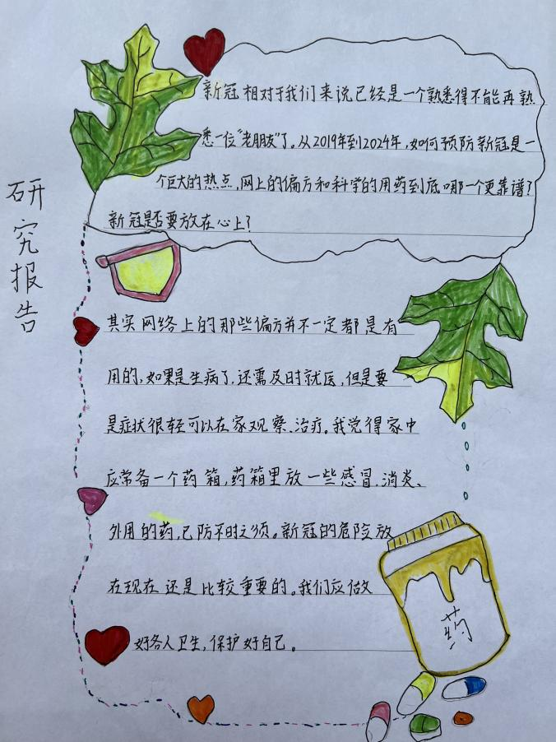
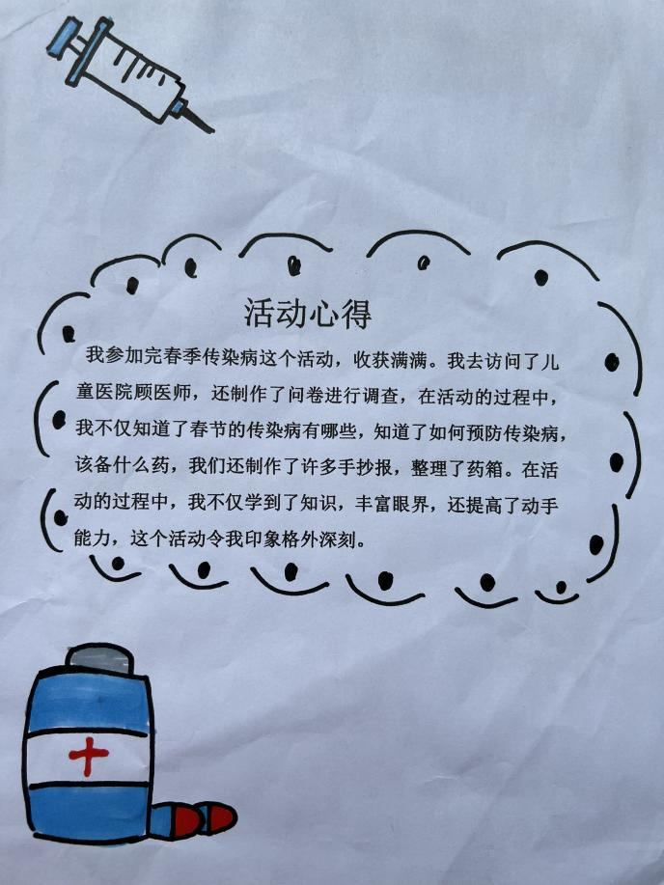
五、研究反思与评价
队员 | 自评 | 队员评价 | 指导老师评价
陈芃远 | 作为组长，能够协调组员，积极完成任务，不拖拉，会帮助同学一起思考，遇到不会的也会积极提问，这一次的研究活动，让我学会关注生活，也让我重新整理了家里的医药箱。 | 学习能力很强，能够很快完成每项任务。在我们遇到困难的时候，能够帮助我们一起解决。 | 能力很强，带领队员深入开展开展探究活动，是名副其实的领头羊。
张子轩 | 能够积极完成自己在小组里的任务。在组里还发挥自己绘画才能，在美化研究报告方面有贡献。 | 完成事情效率高，时间短，不马虎，不粗心，善于听取建议，积极合作。 | 灵活有悟性，每一份提交的材料都比较有质量，为你点赞。
却钰琦 | 信息技术能力提升了很多，在爸爸的指导下，学会了问卷星的制作，为小组制作出了问卷，圆满完成了调查的任务。 | 积极完成老师的任务，认真对待，善于请教别人，乐于奉献自己的力量。 | 踏实认真，能够多方借力，来解决探究过程中遇到的困难，这是综合实践活动所需要的！
王来煊 | 积极参与活动的过程，美化研究性学习报告，能够将探究所得运用于实践过程，及时增补了家里的常备药。 | 思维很活跃，完成了许多工作：资料的整理，报告的美化，实践的操作，是我们的榜样。 | 活动中热情度很高，活动任务完成的非常出色，与他人沟通交流的能力提升了很多。
李若熙 | 具有发散性思维，及时提出自己的疑问，与组员讨论商议，能力获得很大提升。 | 我们小组里的智多星，善于整理材料，分析材料，很好的进行了问卷分析。 | 活动中积极主动，能够想方设法地解决研究过程中遇到的困难。
丁思瑶 | 善于沟通，及时记录与整理顾医师的话，对家庭常备药有了新的认识与实践。 | 能够认真完成自己的任务，在与医生交流的过程中落落大方，并且能够做到认真整理。 | 自信而又大方，在遇到困难时，能够采纳他人的建议，从而解决问题。。
徐晨曦 | 绘画水平比较高，在完成自己的任务同时，主动承担资料的美化。 | 非常热情，能够不折不扣地完成任务，对我们的帮助也不少。 | 活动过程中，主动大胆了很多，能够主动将探究中的收获运用于实践，特别棒！
吴美琪 | 能够积极完成自己的任务，并且能够帮助组员完成其他的任务。 | 做事认真，效率高，积极帮助同学，活动兴趣高。 | 做事比较认真，能够认识到我们是一个整体，帮助有困难的组员。

